IL PERSONALE SANITARIO ITALIANO, È UFFICIALMENTE CANDIDATO AL PREMIO NOBEL PER LA PACE 2021

OSLO- NORVEGIA
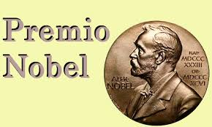

MOTIVAZIONE

“Il personale sanitario italiano è stato il primo nel mondo occidentale a dover affrontare una gravissima emergenza sanitaria, nella quale ha ricorso ai possibili rimedi di medicina di guerra combattendo in trincea per salvare vite e spesso perdendo la loro”

